La programmation quantique

Quels solutions existent et comment les utiliser ?

Installation

Pour pouvoir utiliser myQLM et les autres solutions fournies avec, il vous faudra installer python 3.8 version 64bits sur votre ordinateur.

Vous pouvez installer myQLM grâce au gestionnaire des paquet de python, pip (Package Installer for Python). Nous utiliseront la version 0.0.7 de myQLM. cette version est disponible à l’adresse suivante : <https://myqlm.github.io/distrib/myqlm-0.0.7_win64_py3.8.zip>.

Dézippez le dossier à l’endroit voulu (ici dans Documents), ensuite exécutez les commandes suivantes :

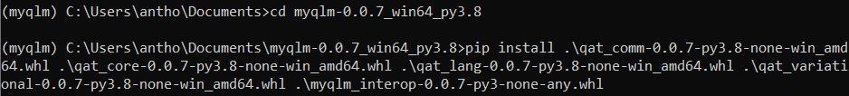

myQLM est désormais installé. Avec le dossier téléchargé plus tôt, vous pouvez aussi installer d’autres environnement de développement en informatique quantique : Qiskit, ProjectQ, Cirq, PyQuil. Pour ce faire veuillez exécuter les commandes suivantes :

Pour Qiskit :



Pour ProjectQ :



Pour Cirq :



Pour PyQuil :



Pour tous ces environnements :



Qiskit

Qiskit est une framework développé par IBM afin de travailler avec les ordinateurs quantiques réels ou simulés. Il facilite les expérimentations en informatique quantique.

Utilisation des ordinateurs quantiques d’IBM

Pour utiliser les ordinateurs quantiques d’IBM il faut vous créer un environnement de tel sorte à pouvoir envoyer dans jobs aux ordinateurs quantiques d’IBM. Voici les différentes étapes :

1. Créez vous un compte IBM Quantum Experience [ici](https://www.ibm.com/account/reg/us-en/signup?formid=urx-19776&target=https%3A%2F%2Fidaas.iam.ibm.com%2Fidaas%2Foidc%2Fendpoint%2Fdefault%2Fauthorize%3Fscope%3Dopenid%26response_type%3Dcode%26state%3D20200805-00b4da10-abc9-4372-8a5d-e9c9729a8e7e-d1b82%26redirect_uri%3Dhttps%253A%252F%252Fidaas-us01a.ice.ibmcloud.com%252Fidaas%252Fmtfim%252Fsps%252Fidaas%252Flogin%252Fibmid%252Fredirect%26client_id%3DCICProdClient1). si tout se passe bien vous devriez tomber sur l’écran suivant :

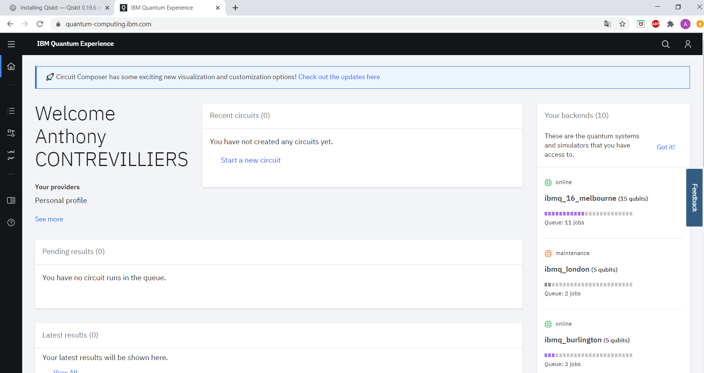

1. Allez ensuite dans la partie “Mon Compte” afin de voir les paramètres de votre compte

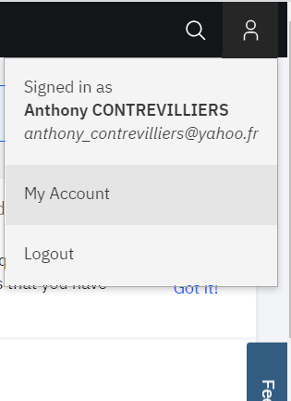

1. Cliquez sur Copy Token, c’est ce qui vous permettra de pouvoir envoyer des jobs aux ordinateurs quantiques d’IBM. Sauvegarder celui ci dans votre éditeur de texte favori.

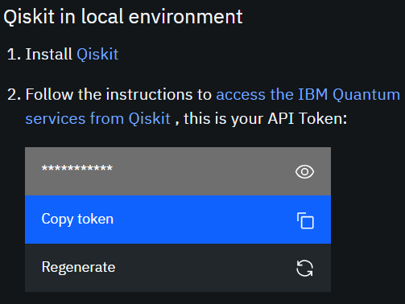

1. Exécutez le programme python suivant pour sauvegarder le token précédemment copié.



Vous êtes maintenant prêt à utiliser Qiskit, nous allons dans un premier temps voir quel version de Qiskit (et de ses divers composantes) nous utilisons, pour ce faire exécutez le programme suivant :



Quelque chose de similaire à l’image suivante devrait être affiché :

